健行科技大學103-1學年度『擬像與仿真：影本閱讀與詮釋創生』
課群計畫課堂日誌
課程名稱：歷史共和國：互文詮釋與想像 上課日期： 103年10月21日
授課教師： 邵承芬 (教師用)
出席人數 | 應到： 60 人 實到： 51 人
授課內容  摘要 | - 進行《傾城之戀》小組互動辯論。  - 在辯論前，先行針對文本的重要內容解說。  - 再由二組成員依照角色扮演，將自己的角色功能，對照文本解說完畢後提出問題反問對方，再由對方答辯。  - 接著再由老師針對同學們的答辯內容，提出問題，請二組同學們分別回應。  - 二組同學在互相答辯的過程中以及與老師的對談後，可以更加深刻的了解文本中的內容。
學生學習  狀況 | - 本次辯論場地移至726文史情境教室，二組成員都有麥克風，全班所以同學們都可以很清楚的聆聽到答辯雙方的解說內容。  - 由於時間關係，大致只能讓二組同學勉強的完成角色互動。
待改善問題 | - 時間掌控永遠是計畫案的課程極待改善的問題，下次會在算準時間，讓台下聆聽的同學可以提出問題。  - 在網站上的討論雖不熱烈，但已漸入佳境，再加油。  - 本週缺課過多，要加強輔導了解情況。
上課照片  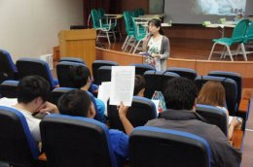 |  | 上課照片  